网上报销有关注意事项

学院各系部、处室、教职工：
按照财政部的要求，我院2019年实施政府会计制度。与制度配套，升级后的财务网上报销系统正式启用，学院所有报销事项均需在网上申报、审核。为方便大家更好地使用网上报销系统，我处针对网上报销出现的一些问题，特整理了以下注意事项，烦请大家多多关注！也希望大家多给我们提出宝贵意见和建议，我们将尽量改进与优化，竭诚为大家服好务！
- U8大众版网上报账系统
1、教职工可用真实姓名或教工号（教工号码T改为1），初始密码为身份证后六位数，登录网报系统后，可修改密码。
2、登录网报系统后，在“财务服务”模块中“工资查询”查询教职工本人工资；部门领导在“指标查询”查询本部门的预算下达指标及预算执行情况。
3、根据学院预算控制的需要，教职工报销账务时，需要先在“经费申请”模块中填报申请单，提交相关部门领导批准。经费申请批准后，才能在“网上报销”模块中填报网上报销单。
注意：部门领导批准经费申请后，该笔业务就会占用该部门的预算指标。如果遇到教职工重复申请同一笔业务的，部门领导要及时退回，以免占用部门预算指标，造成指标余额统计不准确。
4、根据学院预算管理的需要，计财处将学院党委会批复后的校内预算指标下达给各部门，由各部门领导根据业务需要授权给相关教职工申报使用。
注意：教职工如需使用学院某些需归口管理部门的经费时，需要归口管理部门的领导对该事项授权，教职工才能申请该笔经费。如教职工张xx申请劳务费时，需要人事处领导先对张xx授权，张xx才能在经费申请单上申报劳务费。
二、网上报销单的种类及报销范围
1、费用报销单：主要核算一般性的报销业务。
报销范围：工资、各类保险、日常办公费、会议费、专用材料费、设备费、物业管理费、维修维护费、招生宣传费、各类协会会费、学生活动购买物品等。
2、差旅费报销单：主要核算教职工差旅费。
3、培训费报销单：主要核算教职工外出参加培训的费用（需附参加培训的文件），工程实践锻炼、挂职锻炼等。
注意：网上报销单启用线上签批流程只到部门领导处，分管院领导，院领导需线下签字。
4、借款单：主要核算特殊情况下确需支付预付款的业务。原则上不受理个人事项借款业务。
5、代管资金付款单：主要核算各类不需要预算指标的报销业务。
报销范围：质量保证金、履约保证金的退还，学生各类代收代支费用的报销。
6、科研经费报销单：主要核算科研课题经费报销业务。
三、其他注意事项
1、填写报销单时，请尽量详细填写报销事由和摘要，以便审核时更直观了解报销内容。
2、填写申请单的申请事由时，请按如下格式填写：张xx（经办人姓名）报销xxxxxxxx（具体事由），例如报销差旅费时，格式为：张xx报销成都差旅费；培训费格式为：张xx报销成都培训费；在购买物品时，格式为：张xx报销购买物品费；在报销科研项目时，在报销后加上科研两字，例如：张xx报销科研差旅费/科研材料费等。
3、报销公务卡消费事项时，请在网上报销单上务必填写“公务卡消费时间”、“公务卡消费金额”、“公务卡号”，以便财务人员及时归还公务卡消费金额。
4、指标占用问题（请教职工及时清理作废指标）
教职工只要在“用款申请”里申请了计划，不论部门领导是否审核，都会占用部门预算指标。如果教职工就同一事项重复申请而没有及时删除，会导致部门预算指标虚占。为解决这一问题，系统设置了指标定期清理功能。对于提交了申请未及时审核的指标，设置时间节点进行清理。教职工提交经费申请5天内，请相关部门领导及时审核；5天后，系统自动将该笔申请清零。对于部门领导审核后的指标，如果发现有重复申请的情况，部门领导要及时退回。尤其是具有“指标使用管理部门”功能，将本部门指标授权给其他部门教职工使用的部门领导，请注意同一笔业务的重复审核问题，一定要及时退回。
5、票据粘贴的规范与注意事项
为满足财务系统升级的要求，升级前适用的各类报销单据及票据粘贴单均不再使用。升级后报销单、票据粘贴单均为A4 纸大小，所有报销附件均需粘贴于A4 纸粘贴单上（附件本身为A4 纸大小的不用再粘贴，如A4 纸打印的经费申请单、电子发票等）。
目前常见需要粘贴的附件包括汽车票、火车票、飞机票、增值税发票、机打发票、物品明细单等。

注意：各类发票平铺粘贴在一张粘贴单上，粘贴发票的基本要求是发票重要信息（如抬头、姓名、往返地、发票专用章、金额等）不能遮挡。粘贴票据时，请在票据整个背面均匀抹上胶水，保证整张票据都粘贴在粘贴单上，不要只粘一个角或一条边。

部分票据粘贴示例如图：

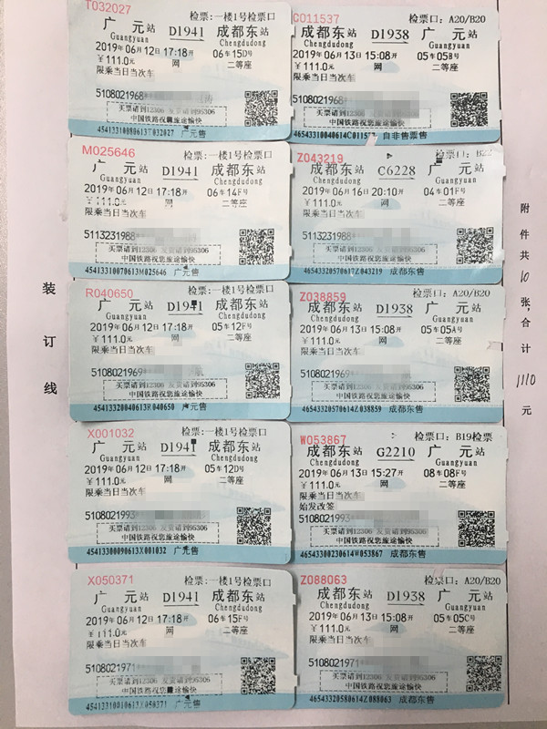

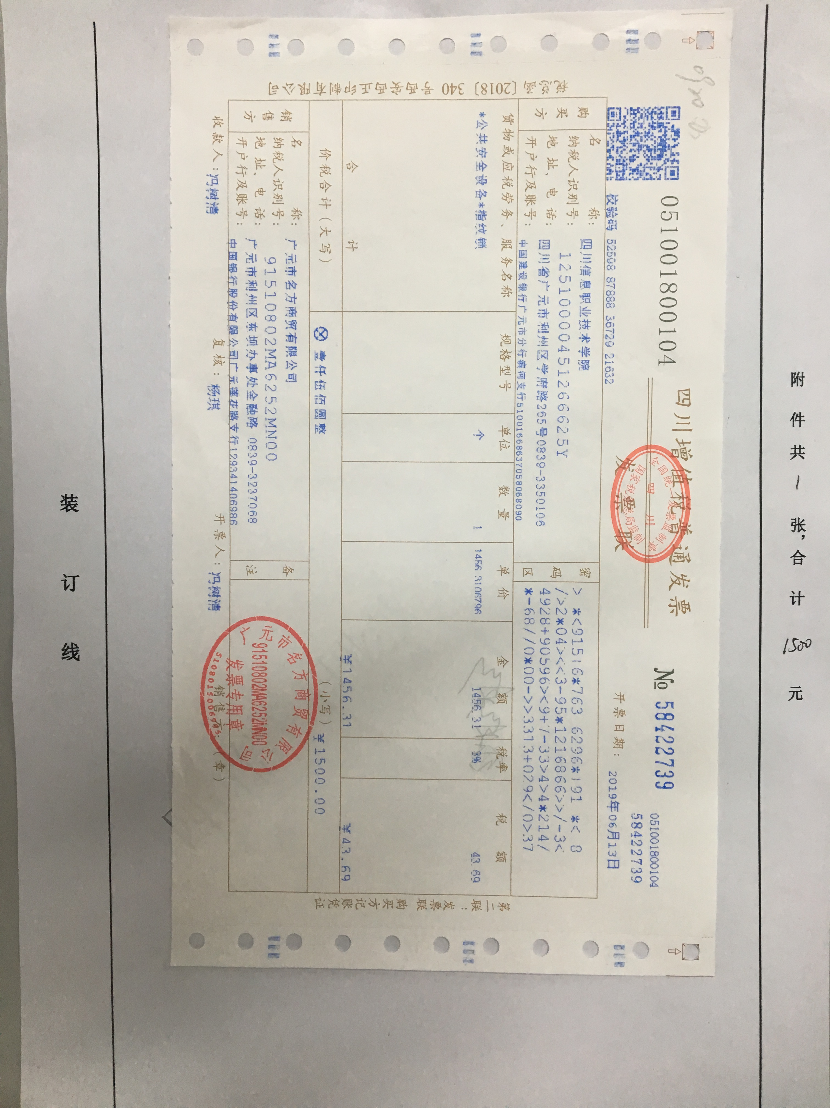
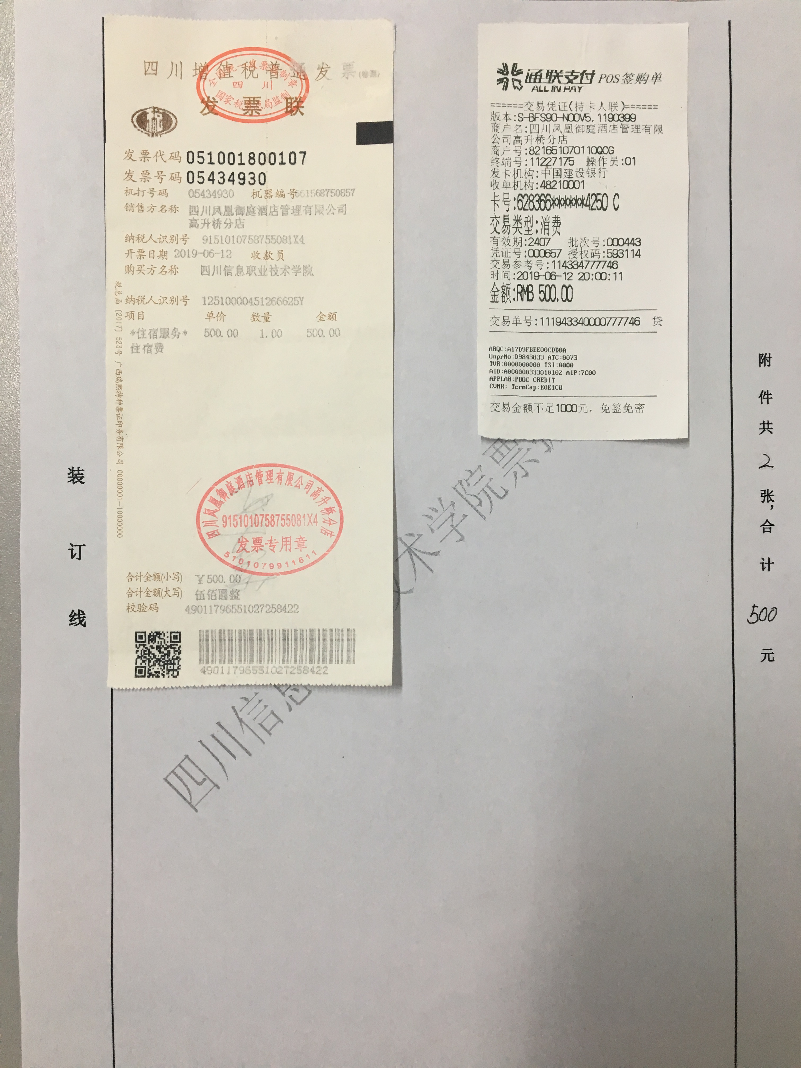
附件：

